# HTML & CSS 基础入门超链接

超链接【hyperlink】是网页中最为常见的元素之一，我们几乎可以在所有的网站页面中找到超链接。每个网站都不止一个页面，这些页面就是利用超链接进行串接。超链接帮我们实现了网页与网页之间的跳转。

## 超链接--文字链接

**文字链接**：我们可以使用超链接标签<a><a/>实现文字链接。设置了链接的文字默认样式为蓝色文字，有下划线。<a><a/>标签实现超链接有两个属性需要设置：

**href属性：**表示点击该超链接将要跳转到的页面地址，该地址可以是当前页面的相对地址，也可以直接跳转到另外一个网站。

可以是本地页面，也可以是网站

**target属性：**该属性设置超链接页面的打开方式。target属性有四个取值，这里，只说明常用的两个，【**_self**】是默认值，表示在浏览器当前窗口打开超链接的页面，【**_blank**】表示新建一个空白浏览器窗口，在新的窗口打开超链接页面。

来个例子看看：新建三个HTML页面文件，网页1里面设置三个超链接，分别链接到百度、网页2、网页3。

网页一代码：

<!DOCTYPE html>

<html xmlns="http://www.w3.org/1999/xhtml">

<head>

<meta http-equiv="Content-Type" content="text/html; charset=utf-8"/>

<title></title>

</head>

<body>

<!--第一个超链接，链接到百度，在浏览器新的窗口打开-->

<a href="http://www.baidu.com" target="_blank" >链接到百度</a>

<!--第二个超链接，链接到网页二，在浏览器新的窗口打开-->

<a href="网页2.html" target="_blank">链接到网页2</a>

<!--第三个超链接，链接到网页三，在浏览器当前窗口打开-->

<a href="网页3.html" target="_self">链接到网页3</a>

</body>

</html>

网页二代码：

<!DOCTYPE html>

<html xmlns="http://www.w3.org/1999/xhtml">

<head>

<meta http-equiv="Content-Type" content="text/html; charset=utf-8"/>

<title></title>

</head>

<body>

<h1>这是网页2</h1>

</body>

</html>

网页三代码：

<!DOCTYPE html>

<html xmlns="http://www.w3.org/1999/xhtml">

<head>

<meta http-equiv="Content-Type" content="text/html; charset=utf-8"/>

<title></title>

</head>

<body>

<h1>这是网页3</h1>

</body>

</html>

运行效果：

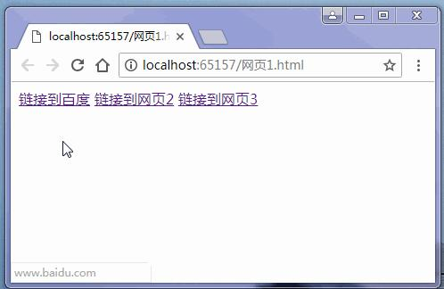

## 超链接--锚点链接

很多网页文章的内容比较多，导致页面很长，需要不断的拖动滚动条才能找到需要的内容，我们可以用锚点链接来解决这个问题，锚点链接就是在单个页面内部不同的位置进行跳转，也可以理解为书签。锚点链接的设置也很简单，首先为目标锚点设置一个ID，然后在超链接的href属性里指明该ID，注意ID前面要加上“#”号。

示例代码：

<!DOCTYPE html>

<html xmlns="http://www.w3.org/1999/xhtml">

<head>

<meta http-equiv="Content-Type" content="text/html; charset=utf-8"/>

<title></title>

</head>

<body>

<div>

<h3>目录</h3><!--注意前面要加上#号-->

<a href="#chapt1">第一章</a><br />

<a href="#chapt2">第二章</a><br />

<a href="#chapt3">第三章</a><br />

</div>

......<br />

......<br />

......<br />

......<br />

......<br />

<div id="chapt1">

<h4>第一章</h4>

<p>这是第一章的内容</p>

......<br />

......<br />

......<br />

</div>

<div id="chapt2">

<h4>第二章</h4>

<p>这是第二章的内容</p>

......<br />

......<br />

......<br />

</div>

<div id="chapt3">

<h4>第三章</h4>

<p>这是第三章的内容</p>

......<br />

......<br />

......<br />

</div>

</body>

</html>

运行效果：

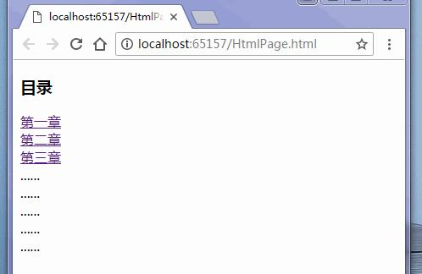

## 超链接的 CSS 样式

我们可以给超链接设置一些常见的样式，比如颜色【color】、字体【font-family】、背景【background】等。超链接还有一些特殊样式，就是我们可以依据超链接当前的状态设置特定的样式。超链接有以下四种状态：

* **a:link** – 当前链接未被访问的样式
* **a:visited** – 当前链接已被用户访问过的样式
* **a:hover** – 当鼠标指针移入到链接上方的样式
* **a:active** – 当链接被鼠标点击时的样式

注意，我们在定义上述样式时，需要按照上面的顺序定义，就是按照“未访问、访问后、鼠标经过、鼠标点击时”这个顺序来设置，这是官方规定。通常情况下，为了突出链接，我们只设置鼠标移入时的样式【a:hover】。

示例代码：

<!DOCTYPE html>

<html xmlns="http://www.w3.org/1999/xhtml">

<head>

<meta http-equiv="Content-Type" content="text/html; charset=utf-8"/>

<title></title>

<style type="text/css">

/*link1未被访问:取消下划线，设置绿色*/

#link1:link {text-decoration:none; color:green}

#link1:visited {text-decoration:none; color:black}

/*link1鼠标进入:添加下划线，设置红色，文字变大到15pt*/

#link1:hover {text-decoration:underline; color:red; font-size:15pt}

#link1:active {text-decoration:none; color:blue;}

/*只设置link2鼠标进入时的样式*/

#link2:hover {

text-decoration:none; /*取消下划线*/

color:DarkGreen; /*文字颜色为深绿*/

font-size:18pt;/*文字大小为18pt*/

font-weight:bold;/*文字加粗*/

}

</style>

</head>

<body>

<a id="link1" target="_blank" href="http://www.baidu.com">百度一下</a>

<a id="link2" target="_blank" href="http://www.qq.com">腾讯网</a>

</body>

</html>

运行效果：

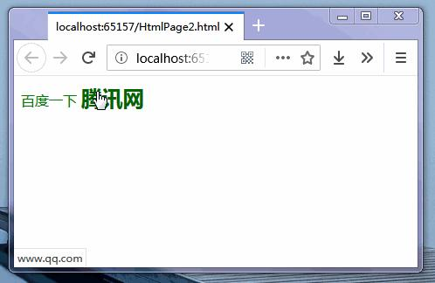

## 超链接样式

链接的样式，可以用任何CSS属性（如颜色，字体，背景等）。

特别的链接，可以有不同的样式，这取决于他们是什么状态。

这四个链接状态是：

* a:link - 正常，未访问过的链接
* a:visited - 用户已访问过的链接
* a:hover - 当用户鼠标放在链接上时
* a:active - 链接被点击的那一刻

## 实例

a:link {color:#000000;} /* 未访问链接*/

a:visited {color:#00FF00;} /* 已访问链接 */

a:hover {color:#FF00FF;} /* 鼠标移动到链接上 */

a:active {color:#0000FF;} /* 鼠标点击时 */

 a标签的伪类选择器是有顺序的;link- visited – hover – active，顺序不对，不起作用,

当设置为若干链路状态的样式，也有一些顺序规则：

* a:hover 必须跟在 a:link 和 a:visited后面
* a:active 必须跟在 a:hover后面

## 常见的链接样式

根据上述链接的颜色变化的例子，看它是在什么状态。

让我们通过一些其他常见的方式转到链接样式：

## 文本修饰

text-decoration 属性主要用于删除链接中的下划线：

## 实例

a:link {text-decoration:none;} a:visited {text-decoration:none;} a:hover {text-decoration:underline;} a:active {text-decoration:underline;}

[**尝试一下 »**](https://www.runoob.com/try/try.php?filename=trycss_link_decoration)

## 背景颜色

背景颜色属性指定链接背景色：

## 实例

a:link {background-color:#B2FF99;} a:visited {background-color:#FFFF85;} a:hover {background-color:#FF704D;} a:active {background-color:#FF704D;}

[**尝试一下 »**](https://www.runoob.com/try/try.php?filename=trycss_link_background)

# HTML <img> 标签

## 实例

如何插入图像：

<img decoding="async" src="smiley-2.gif" alt="Smiley face" width="42" height="42">

## 标签定义及使用说明

<img> 标签定义 HTML 页面中的图像。

<img> 标签有两个必需的属性：src 和 alt。

**注释：**从技术上讲，图像并不会插入 HTML 页面中，而是链接到 HTML 页面上。<img> 标签的作用是为被引用的图像创建占位符。

**提示：**通过在 <a> 标签中嵌套 <img> 标签，给图像添加到另一个文档的链接

img有一个title属性，作用是当鼠标悬停在图片上面时的提示文本，其实其他标签也有

## 属性

**New** ：HTML5 中的新属性。

|  |  |  |
| --- | --- | --- |
| **属性** | **值** | **描述** |
| [align](https://www.runoob.com/tags/att-img-align.html) | top bottom middle left right | HTML5 不支持。HTML 4.01 已废弃。 规定如何根据周围的文本来排列图像。 |
| [loading](https://www.runoob.com/tags/att-img-loading.html) | eager：立即加载 lazy：延迟加载 | 指定浏览器是应立即加载图像还是延迟加载图像。 |
| [alt](https://www.runoob.com/tags/att-img-alt.html) | *text* | 规定图像的替代文本。 |
| [border](https://www.runoob.com/tags/att-img-border.html) | *pixels* | HTML5 不支持。HTML 4.01 已废弃。 规定图像周围的边框。 |
| crossorigin | anonymous use-credentials | 设置图像的跨域属性 |
| [height](https://www.runoob.com/tags/att-img-height.html) | *pixels* | 规定图像的高度。 |
| [hspace](https://www.runoob.com/tags/att-img-hspace.html) | *pixels* | HTML5 不支持。HTML 4.01 已废弃。 规定图像左侧和右侧的空白。 |
| [ismap](https://www.runoob.com/tags/att-img-ismap.html) | ismap | 将图像规定为服务器端图像映射。 |
| [longdesc](https://www.runoob.com/tags/att-img-longdesc.html) | *URL* | HTML5 不支持。HTML 4.01 已废弃。 指向包含长的图像描述文档的 URL。 |
| [src](https://www.runoob.com/tags/att-img-src.html) | *URL* | 规定显示图像的 URL。 |
| [usemap](https://www.runoob.com/tags/att-img-usemap.html) | *#mapname* | 将图像定义为客户器端图像映射。 |
| [vspace](https://www.runoob.com/tags/att-img-vspace.html) | *pixels* | HTML5 不支持。HTML 4.01 已废弃。 规定图像顶部和底部的空白。 |
| [width](https://www.runoob.com/tags/att-img-width.html) | *pixels* | 规定图像的宽度。 |

## 全局属性

<img> 标签支持 [HTML 的全局属性](https://www.runoob.com/tags/ref-standardattributes.html)。

## 事件属性

<img> 标签支持 [HTML 的事件属性](https://www.runoob.com/tags/ref-eventattributes.html)。

### 从不同位置插入图片

|  |  |
| --- | --- |
| <html>  <body>  <p>  来自另一个文件夹的图像：  <img src="/i/ct_netscape.jpg" />  </p>  <p>  来自 W3School.com.cn 的图像：  <img src="http://www.w3school.com.cn/i/w3school_logo_white.gif" />  </p>  </body>  </html> |  |

### 图像背景

|  |
| --- |
| <html>  ​  <body background="/i/eg_background.jpg">  ​  <h3>图像背景</h3>  ​  <p>gif 和 jpg 文件均可用作 HTML 背景。</p>  ​  <p>如果图像小于页面，图像会进行重复。</p>  ​  </body>  </html> |

### 排列图片

|  |  |
| --- | --- |
| <html>  <body>  <h2>未设置对齐方式的图像：</h2>  <p>图像 <img src ="/i/eg_cute.gif"> 在文本中</p>  <h2>已设置对齐方式的图像：</h2>  <p>图像 <img src="/i/eg_cute.gif" align="bottom"> 在文本中</p>  <p>图像 <img src ="/i/eg_cute.gif" align="middle"> 在文本中</p>  <p>图像 <img src ="/i/eg_cute.gif" align="top"> 在文本中</p>  <p>请注意，bottom 对齐方式是默认的对齐方式。</p>  </body>  </html> |  |

### 浮动图像

|  |  |
| --- | --- |
| <html>  <body>  <p>  <img src ="/i/eg_cute.gif" align ="left">  带有图像的一个段落。图像的 align 属性设置为 "left"。图像将浮动到文本的左侧。  </p>  <p>  <img src ="/i/eg_cute.gif" align ="right">  带有图像的一个段落。图像的 align 属性设置为 "right"。图像将浮动到文本的右侧。  </p>  </body>  </html> |  |

### 设置图片尺寸

|  |  |
| --- | --- |
| <html>  <body>  <img src="/i/eg_mouse.jpg" width="50" height="50">  <br />  <img src="/i/eg_mouse.jpg" width="100" height="100">  <br />  <img src="/i/eg_mouse.jpg" width="200" height="200">  <p>通过改变 img 标签的 "height" 和 "width" 属性的值，您可以放大或缩小图像。</p>  </body>  </html> |  |

### [为图片显示替换文本](https://www.w3school.com.cn/tiy/t.asp?f=eg_html_image_alt)

|  |  |
| --- | --- |
| <html>  <body>  <p>仅支持文本的浏览器无法显示图像，仅仅能够显示在图像的 "alt" 属性中指定的文本。在这里，"alt" 的文本是“向左转”。</p>  <p>请注意，如果您把鼠标指针移动到图像上，大多数浏览器会显示 "alt" 文本。</p>  <img src="/i/eg_goleft.gif" alt="向左转" />  <p>如果无法显示图像，将显示 "alt" 属性中的文本：</p>  <img src="/i/eg_goleft123.gif" alt="向左转" />  </body>  </html> |  |

### 制作图像超链接

|  |  |
| --- | --- |
| <html>  <body>  <p>  您也可以把图像作为链接来使用：  <a href="/example/html/lastpage.html">  <img border="0" src="/i/eg_buttonnext.gif" />  </a>  </p>  </body>  </html> |  |

### [创建图像地图](https://www.w3school.com.cn/tiy/t.asp?f=eg_html_areamap)：参考：[W3School TIY Editor](https://www.w3school.com.cn/tiy/t.asp?f=eg_html_areamap)

|  |  |
| --- | --- |
| <html>  <body>  <p>请点击图像上的星球，把它们放大。</p>  <img  src="/i/eg_planets.jpg"  border="0" usemap="#planetmap"  alt="Planets" />  <map name="planetmap" id="planetmap">  <area  shape="circle"  coords="180,139,14"  href ="/example/html/venus.html"  target ="_blank"  alt="Venus" />  <area  shape="circle"  coords="129,161,10"  href ="/example/html/mercur.html"  target ="_blank"  alt="Mercury" />  <area  shape="rect"  coords="0,0,110,260"  href ="/example/html/sun.html"  target ="_blank"  alt="Sun" />  </map> |  |